1. Instalasi Flutter

* Langkah pertama buka website flutter.

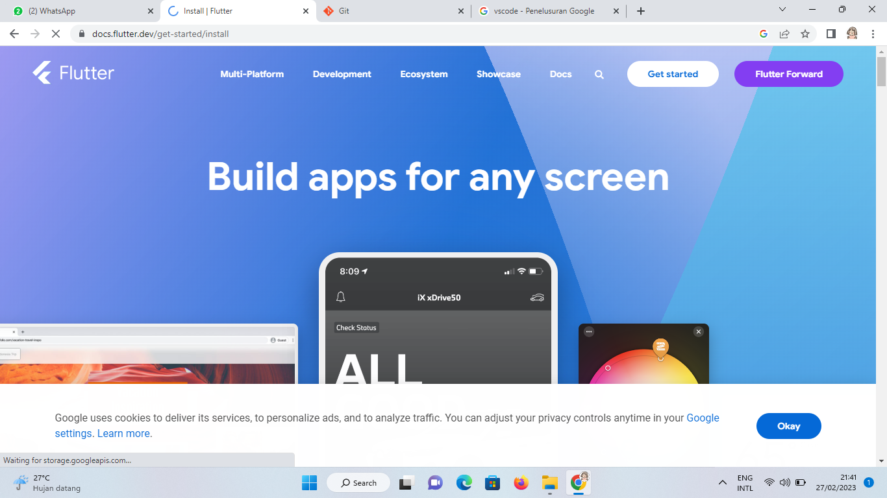

* Langkah kedua download flutter.

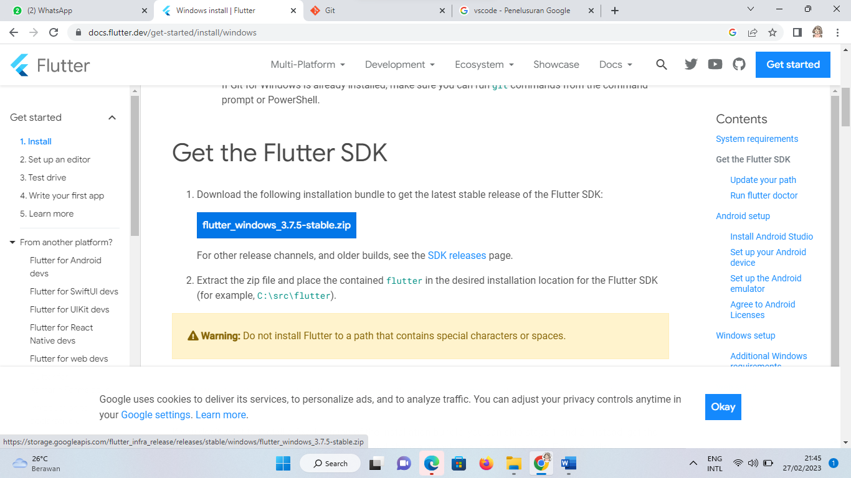

* Langkah Ketiga extraxt yang sudah didownload tadi.

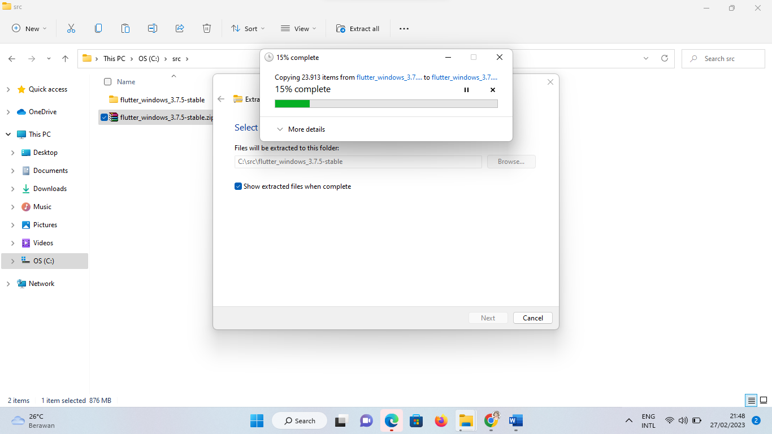

* Langkah ke empat buka sampai folder bin lalu salin penempatan dimana bin berada.

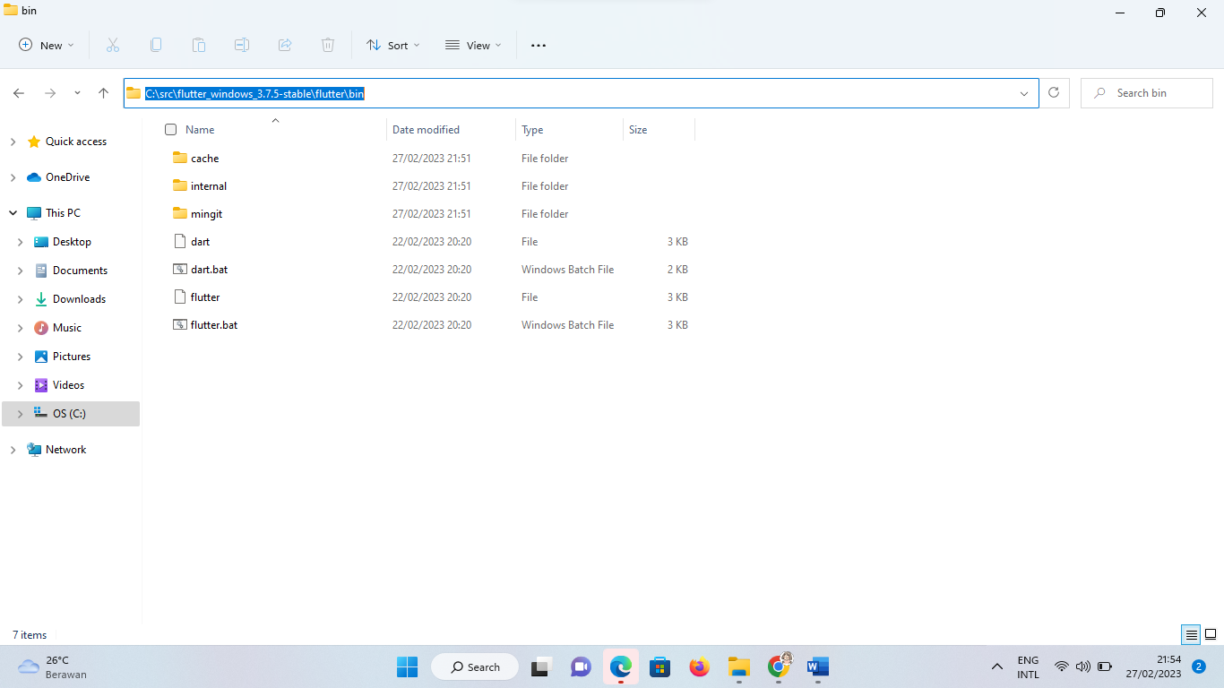

* Langkah kelima buka environtment variables lalu klik path dan edit, lalu klik new paste link yang sudah di copy.

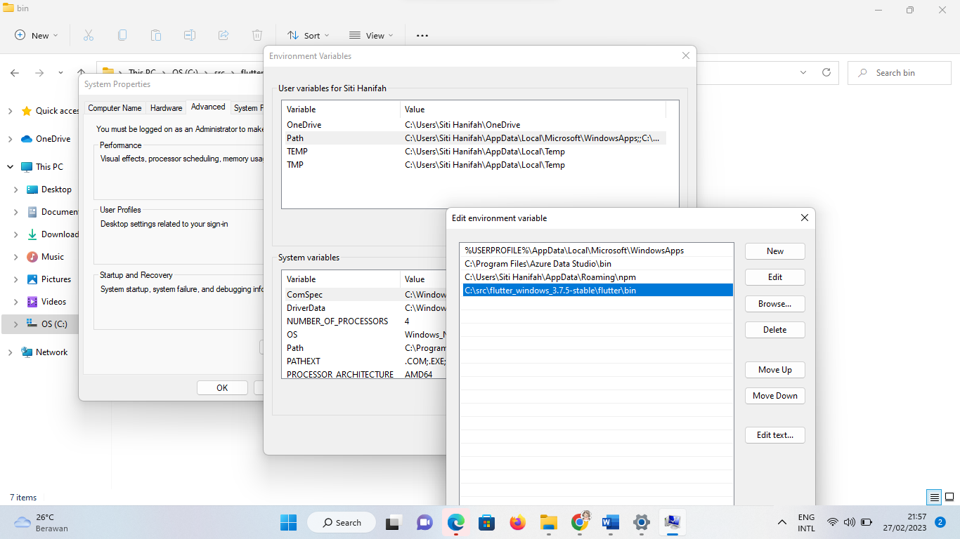

* Langkah ke enam cek di cmd command promt flutter --version

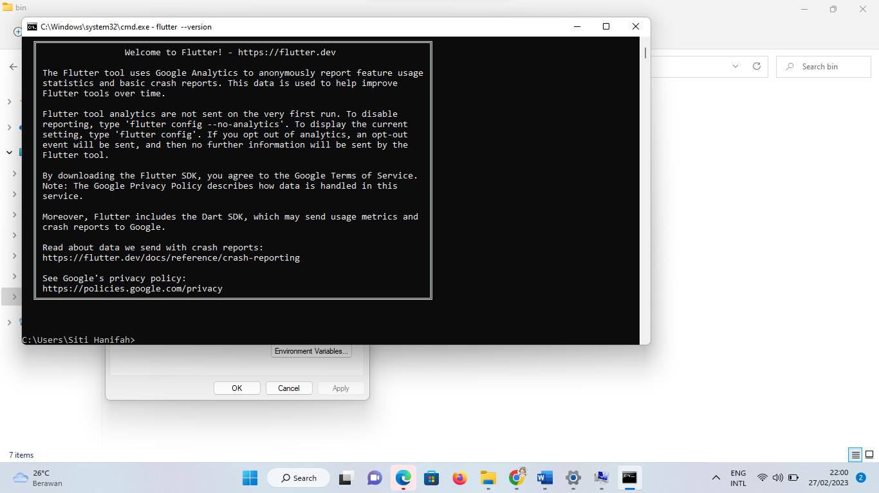

1. Instalasi vscode

* Langkah pertama buka web vscode

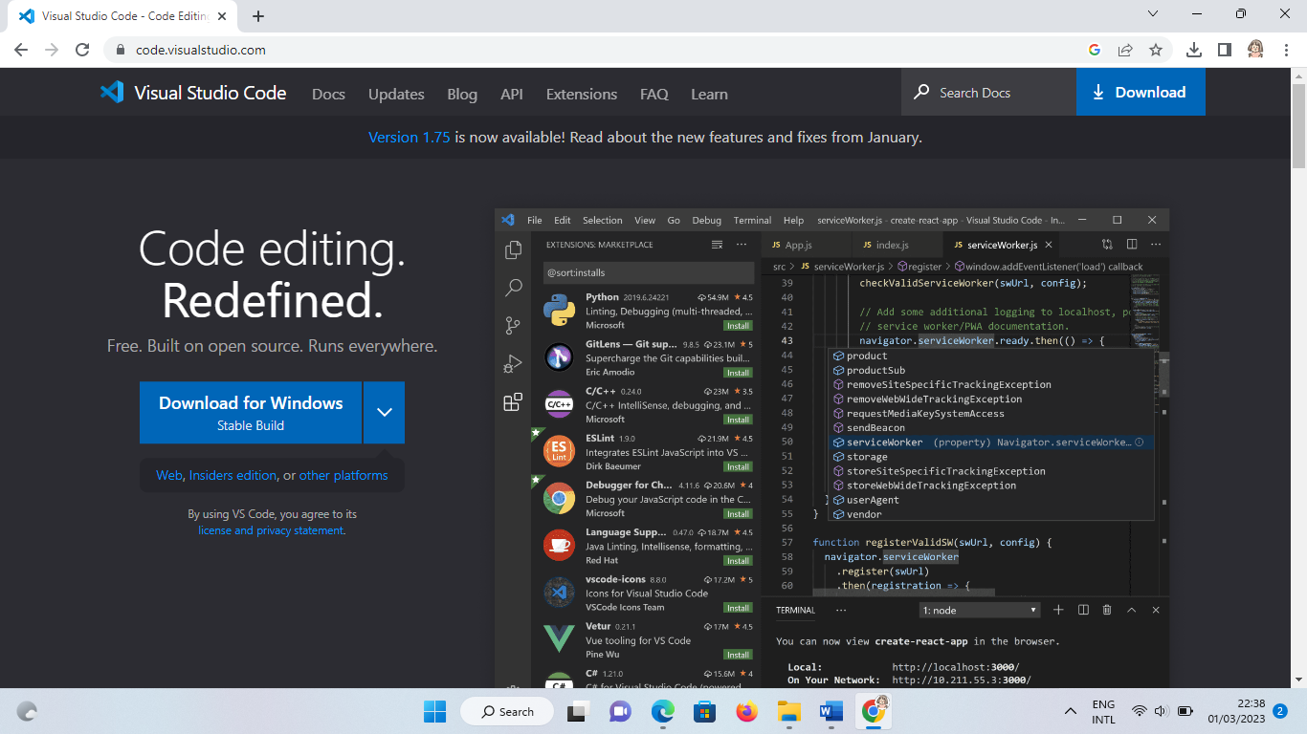ntu

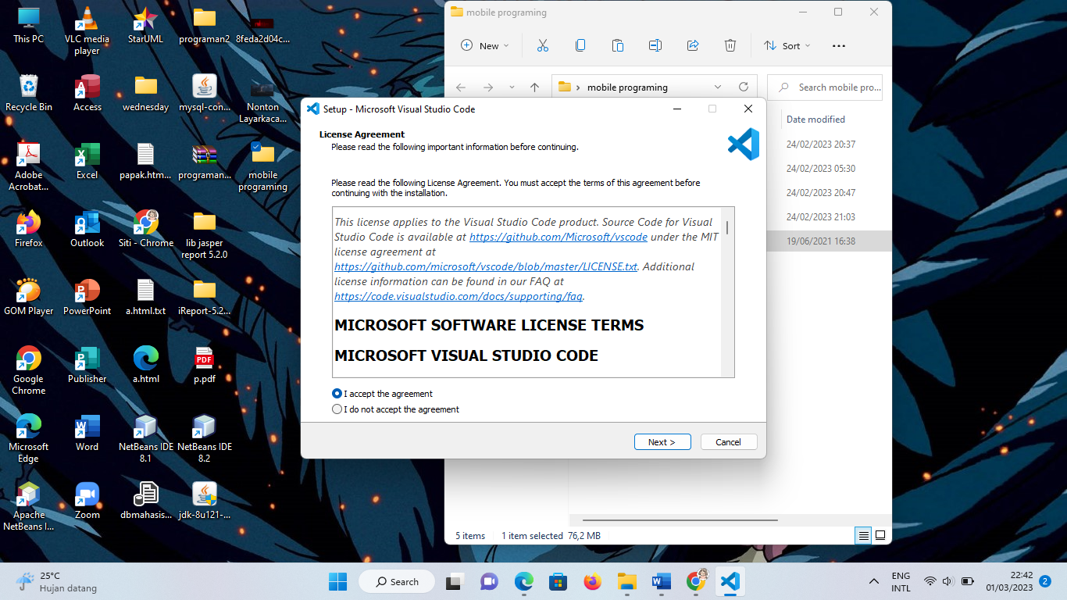

* Untuk Langkah kedua pilih untuk I accept the aggrement

* Untuk tahap ke tiga pilih sesuai kebutuhan

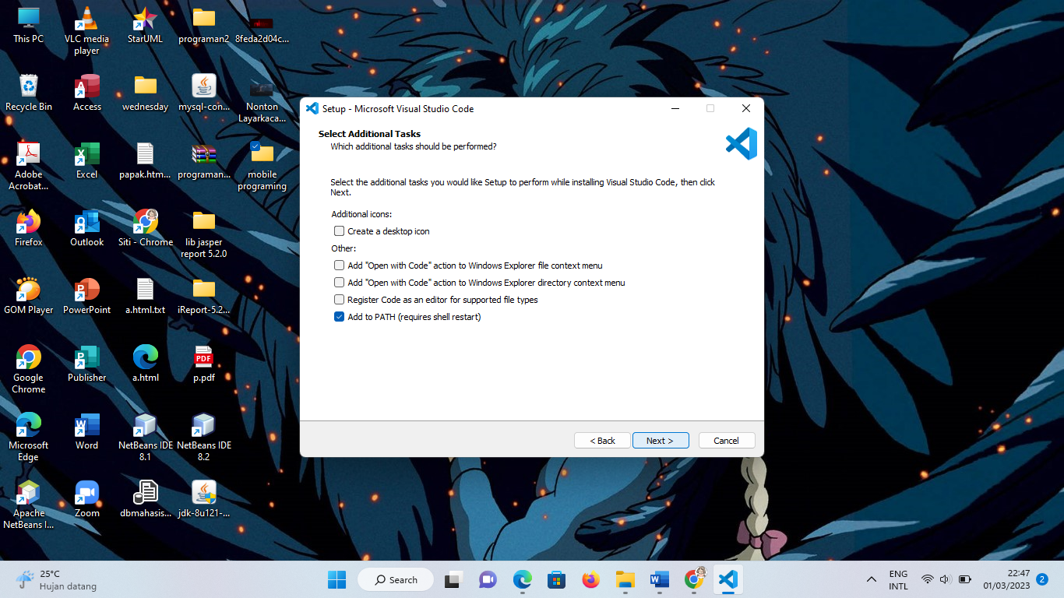

* Untuk Langkah ke empat klik install

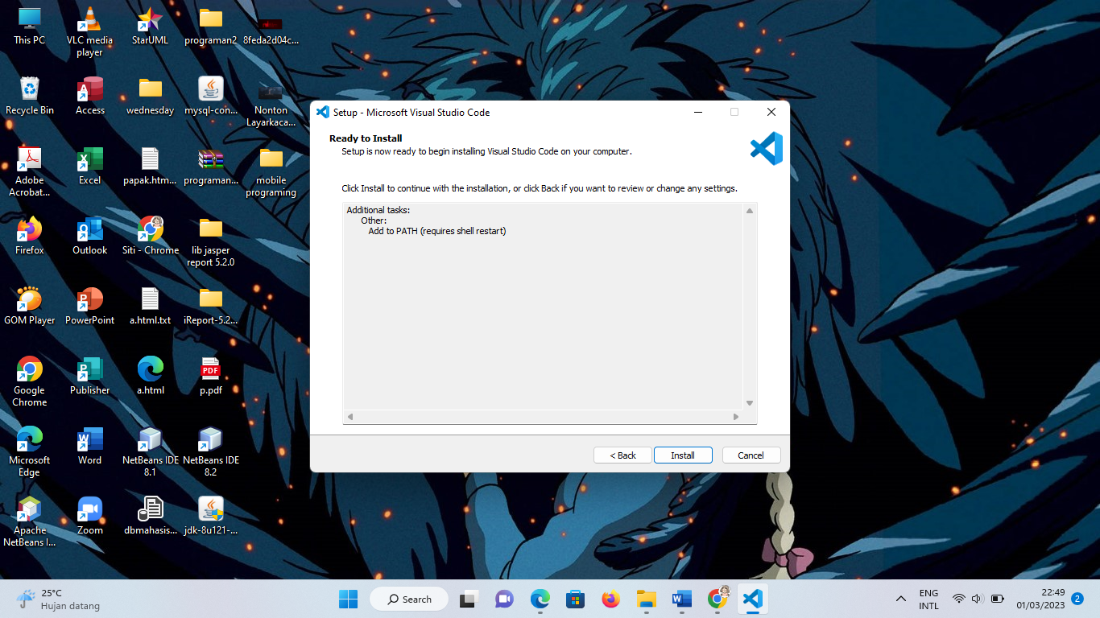

* Berikut aplikasi vscode sudah dapat di jalankan

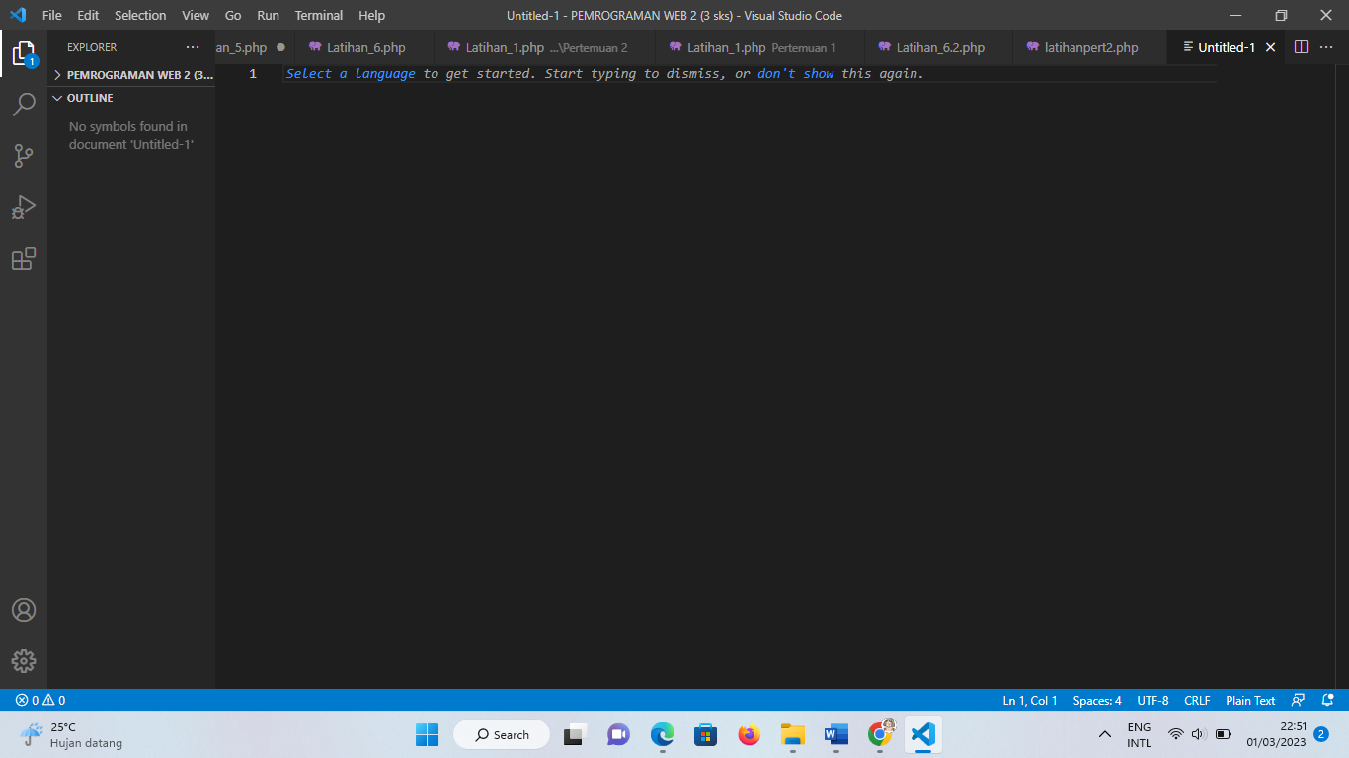

1. Instalasi vscode GIT

* Langkah awal next untuk melanjutkan proses install

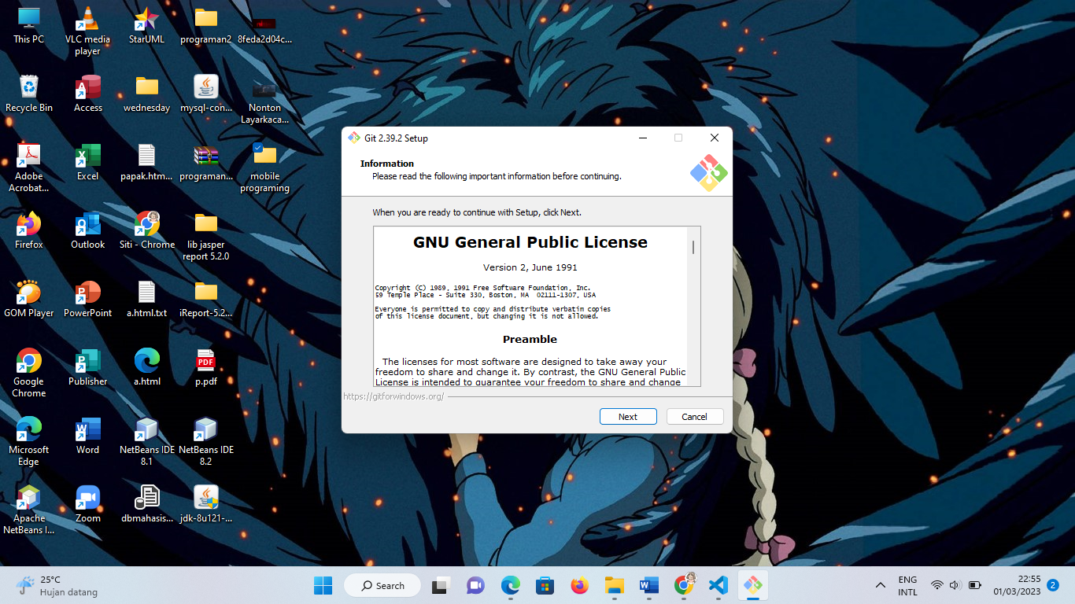

* Langkah kedua pilih untuk penyimpanan aplikasi tsb

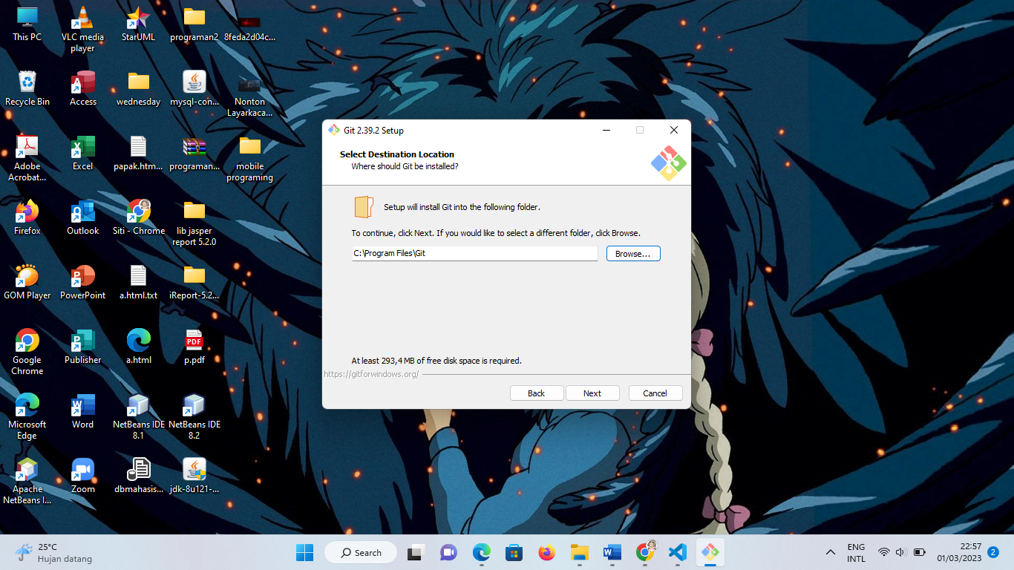

* Langkah ketiga ceklis bagian yang anda butuhkan

